

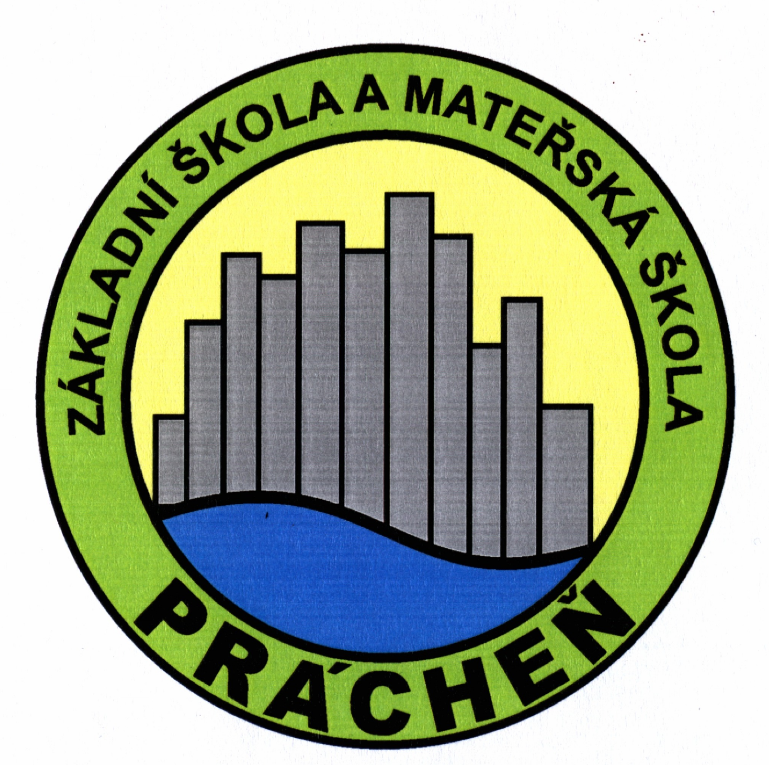
Základní škola a mateřská škola
Kamenický Šenov – Prácheň
příspěvková organizace,
Prácheň 126, 471 14 Kamenický Šenov
Tel. 487 767 396 skolaprachen @seznam.cz

2.5. 2018
od 15:30 do 17:00

v budově Základní školy a mateřské školy
Kamenický Šenov – Prácheň

S sebou:
Rodný list dítěte
Občanský průkaz zákonného zástupce

Děti jsou přijímány na základě „Kriterií pro přijímání dětí do mateřské školy
pro školní rok 2018/19 “ – k nahlédnutí na stránkách školy a v mateřské škole.
Nedílnou součástí přihlášky je vyjádření lékaře.
Žádost a přihlášku je možné vyzvednout kdykoliv předem
v mateřské škole (Po-Pá 6:15- 15:45).

